**Харківський національний економічний університет**

**імені Семена Кузнеця**

**ЗВІТ**

**З ВИКОНАННЯ Лабораторної роботи №2**

**за дисципліною: *“Безпека інтернет-речей”***

**На тему: «Розроблення цифрової системи**

**керування на основі платформи Arduino»**

**Варіант № 4**

**Виконав: студент факультету Інформаційних технологій**

**3 курсу, спец. Кібербезпека,**

**групи 6.04.125.010.21.2**

**Бойко Вадим Віталійович**

**Перевірив:**

**Лимаренко В’ячеслав Володимирович**

**ХНЕУ ім. С. Кузнеця**

**2024**

**Мета:** побудова алгоритму і програми керування виконавчим пристроєм- двохкоординатним електроприводом з числовим програмним керуванням на основі апаратних, програмних та інструментальних засобів МК платформи Arduino

**Завдання:**

1. Побудова таблиці керуванням переміщеннями.
2. Побудова тимчасових діаграм керуванням переміщенням.
3. Побудова схеми алгоритму керуванням переміщенням.
4. Призначення ліній для вихідних сигналів керування
5. Розробка версії 1 програми (додаток 1) і налагодження з використанням Proteus (модель - 4 channel Relays c лініями керування 8,7,2,4) і віртуальних інструментів. Отримати осцилограми сигналів для Tw=100.500 mc). Виконати оцінку необхідних ресурсів.
6. Розробка версії 2 оптимізованої програми (додаток 2) і налагодження аналогічно п.5.
7. Завантаження програми (Tw=1000 mc) з п.5 або п.6 в пам'ять керуючого мікроконтролера лабораторного мініплоттера і отримання результату малювання контура.
8. Додатково. Розробка і налагодження версії 3 програми (додаток 3). Оцінка необхідних ресурсів.
9. Висновки по роботі. Оформлення звіту в електронному вигляді з приведенням знімків екрану програм, фотографій і відеофрагментів проведених експериментів.

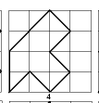

**Хід роботи:**

1. Запущу середу розроби, а саме TinkerCad  
   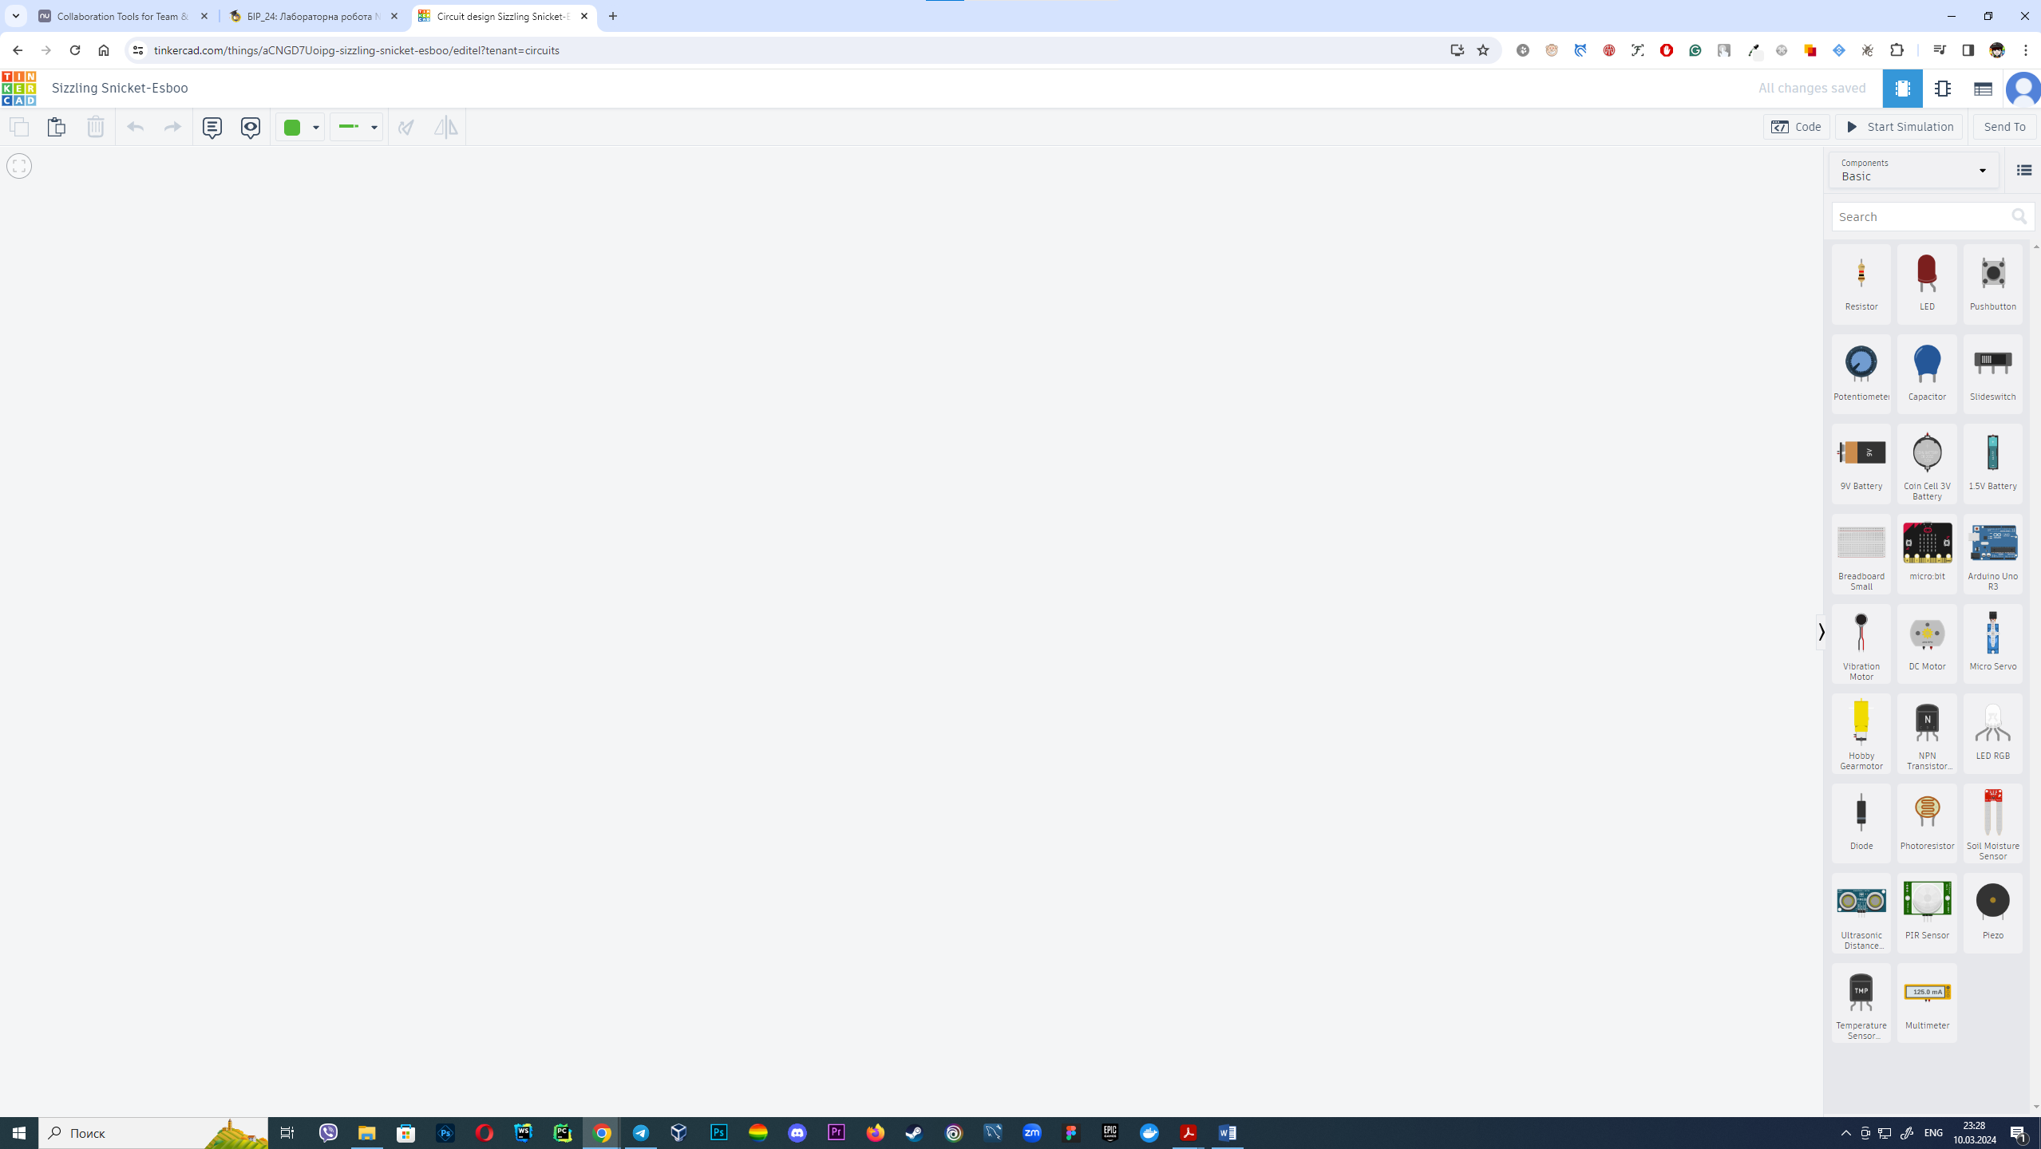
2. Наступним кроком проаналізую завдання   
   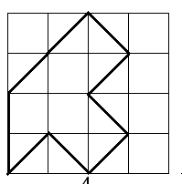
3. Відповідно до векторів напряму, наш малюнок буде прямувати за таким напрямом 1 1 2 2 4 6 4 6 8 6  
   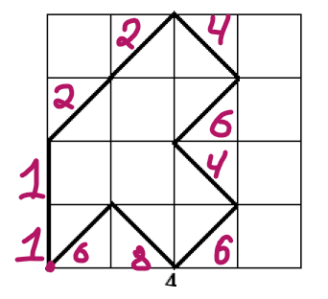
4. Наступним кроком додам ардуіно до проекту   
   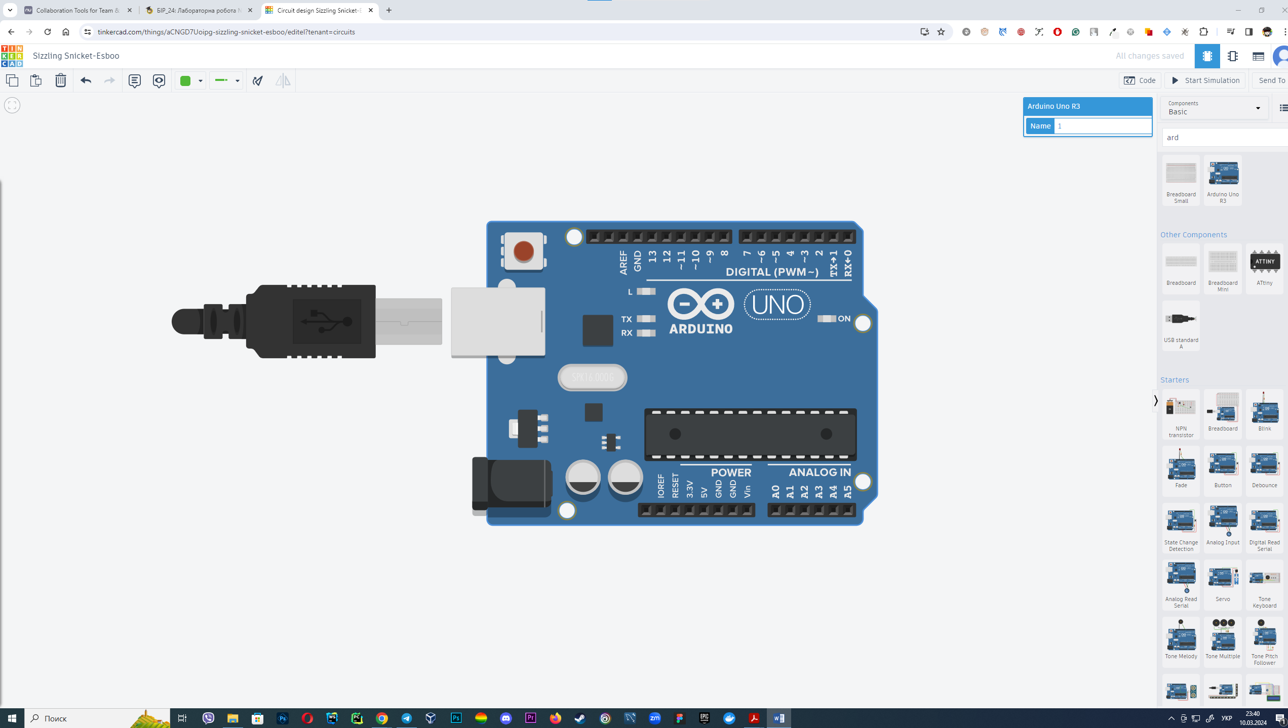
5. Та додам 4 осцилографи  
   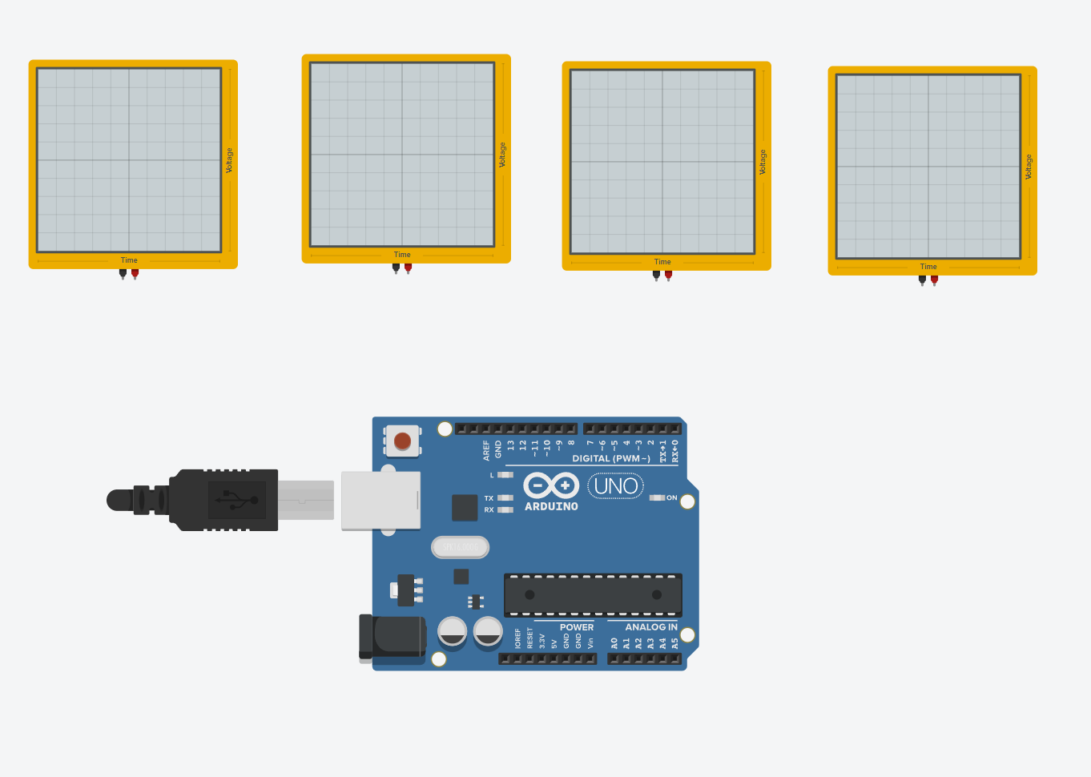
6. Та додам нотатки, щоб розуміти який осцилограф за що відповідає  
   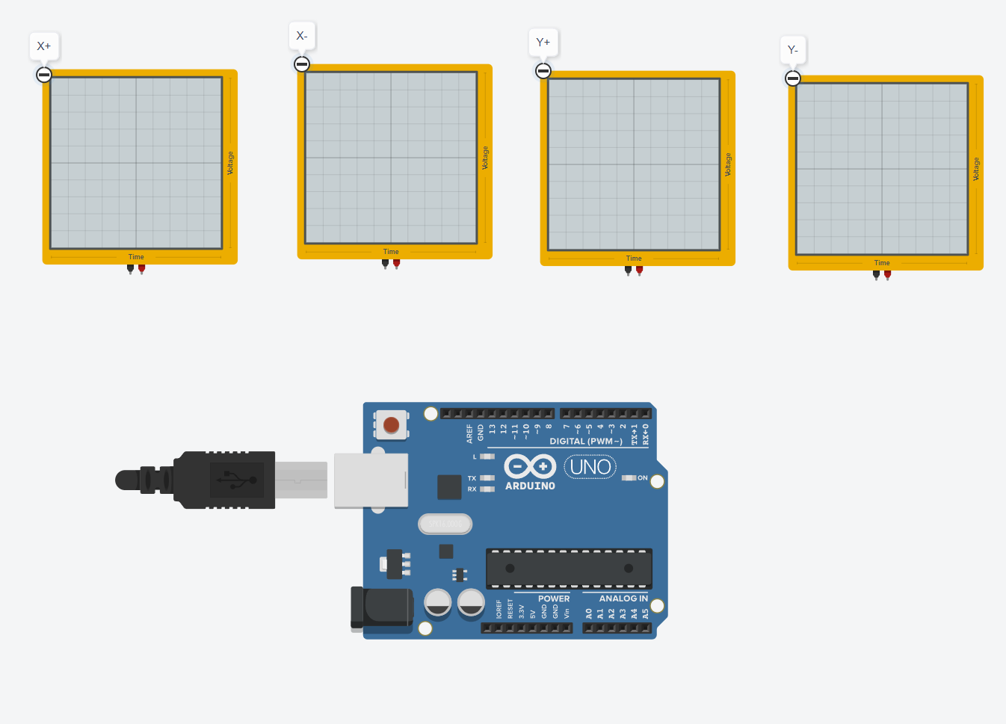
7. Також додам 4 леди різного кольору  
   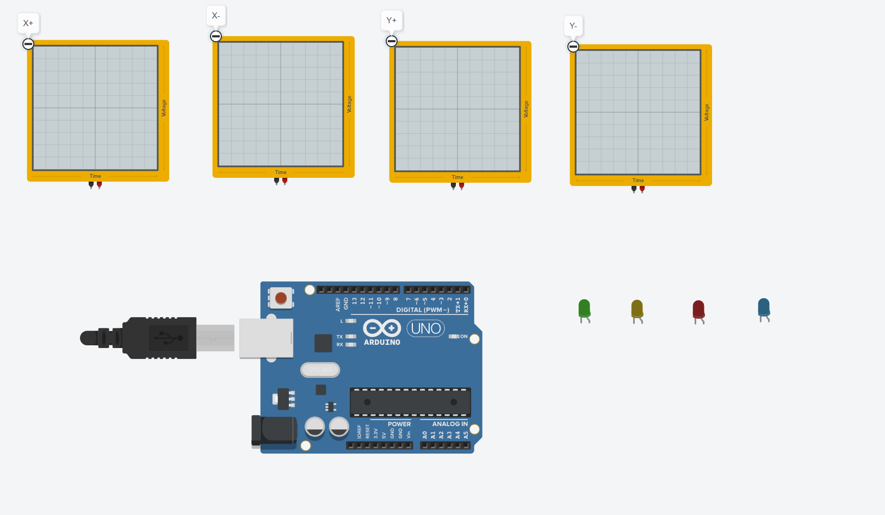
8. Та під’єднаю все   
   Спочатку додам мінуси  
   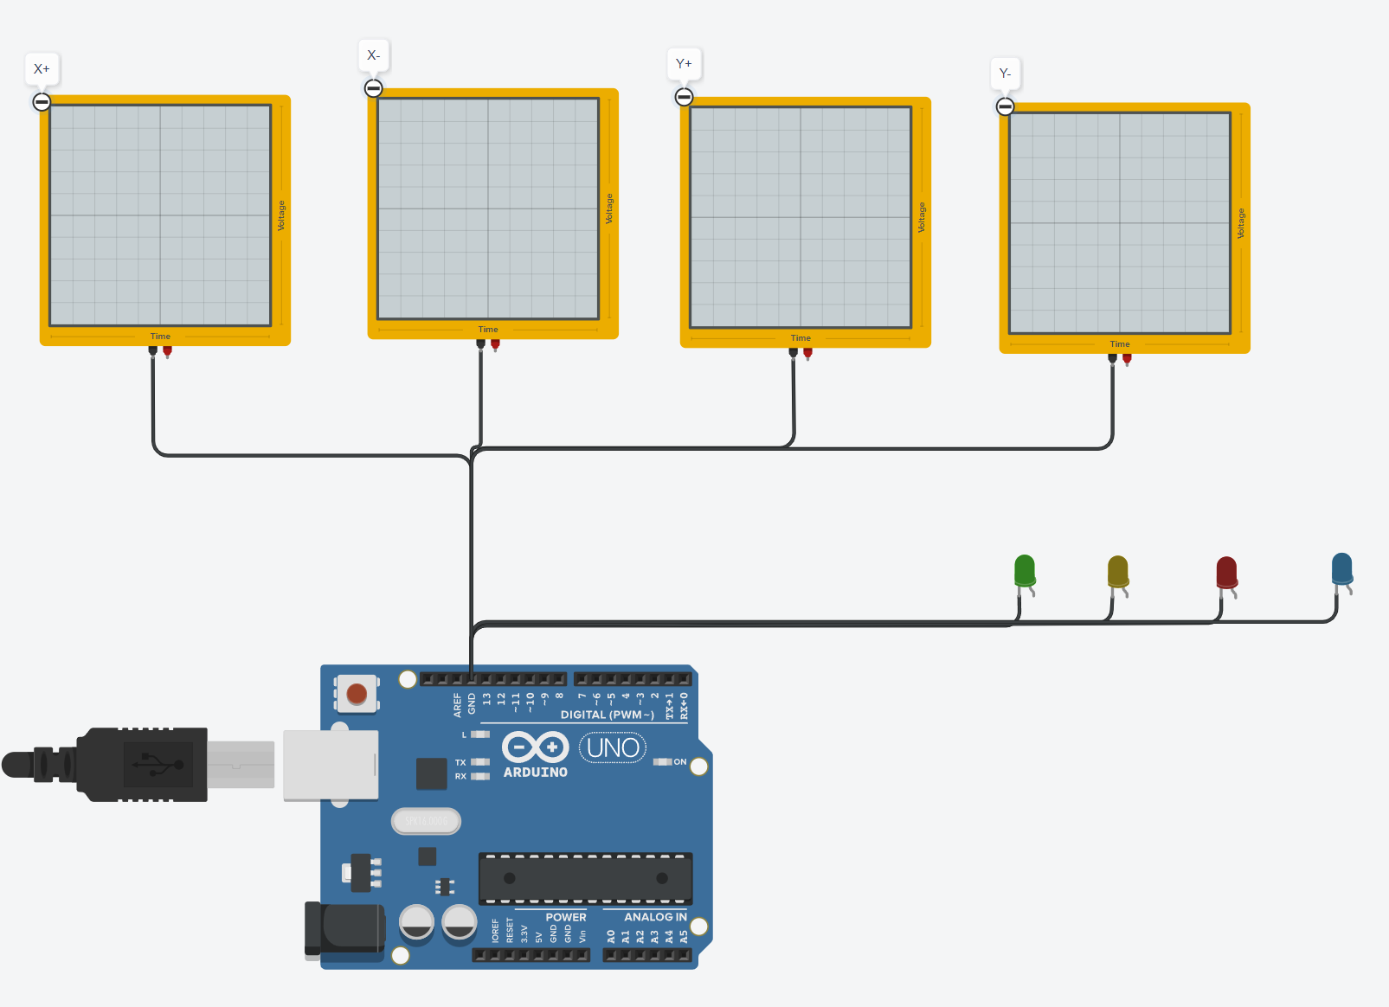  
   Тепер додам плюси   
   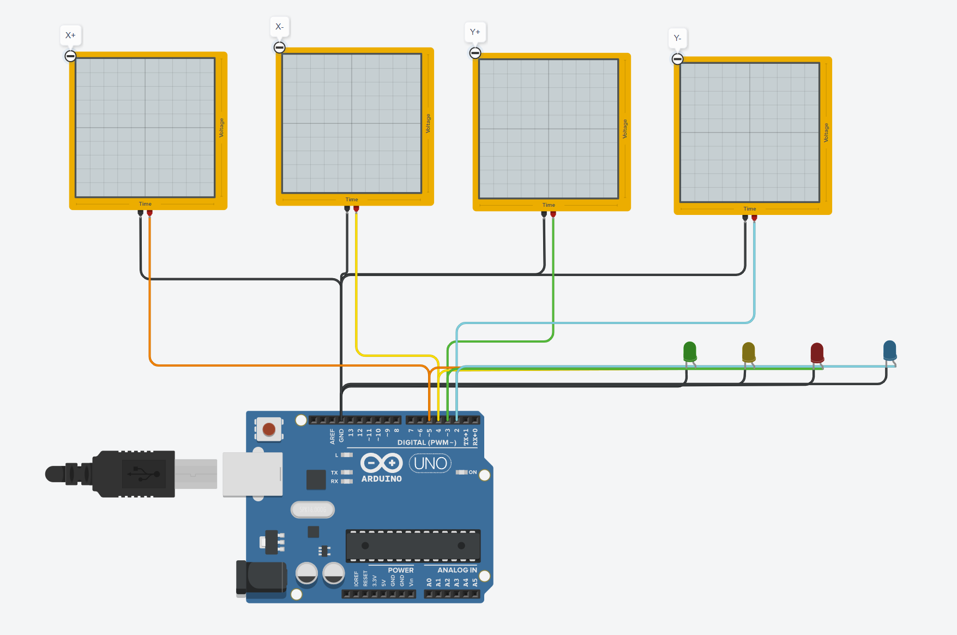
9. Наступним кроком додам код   
   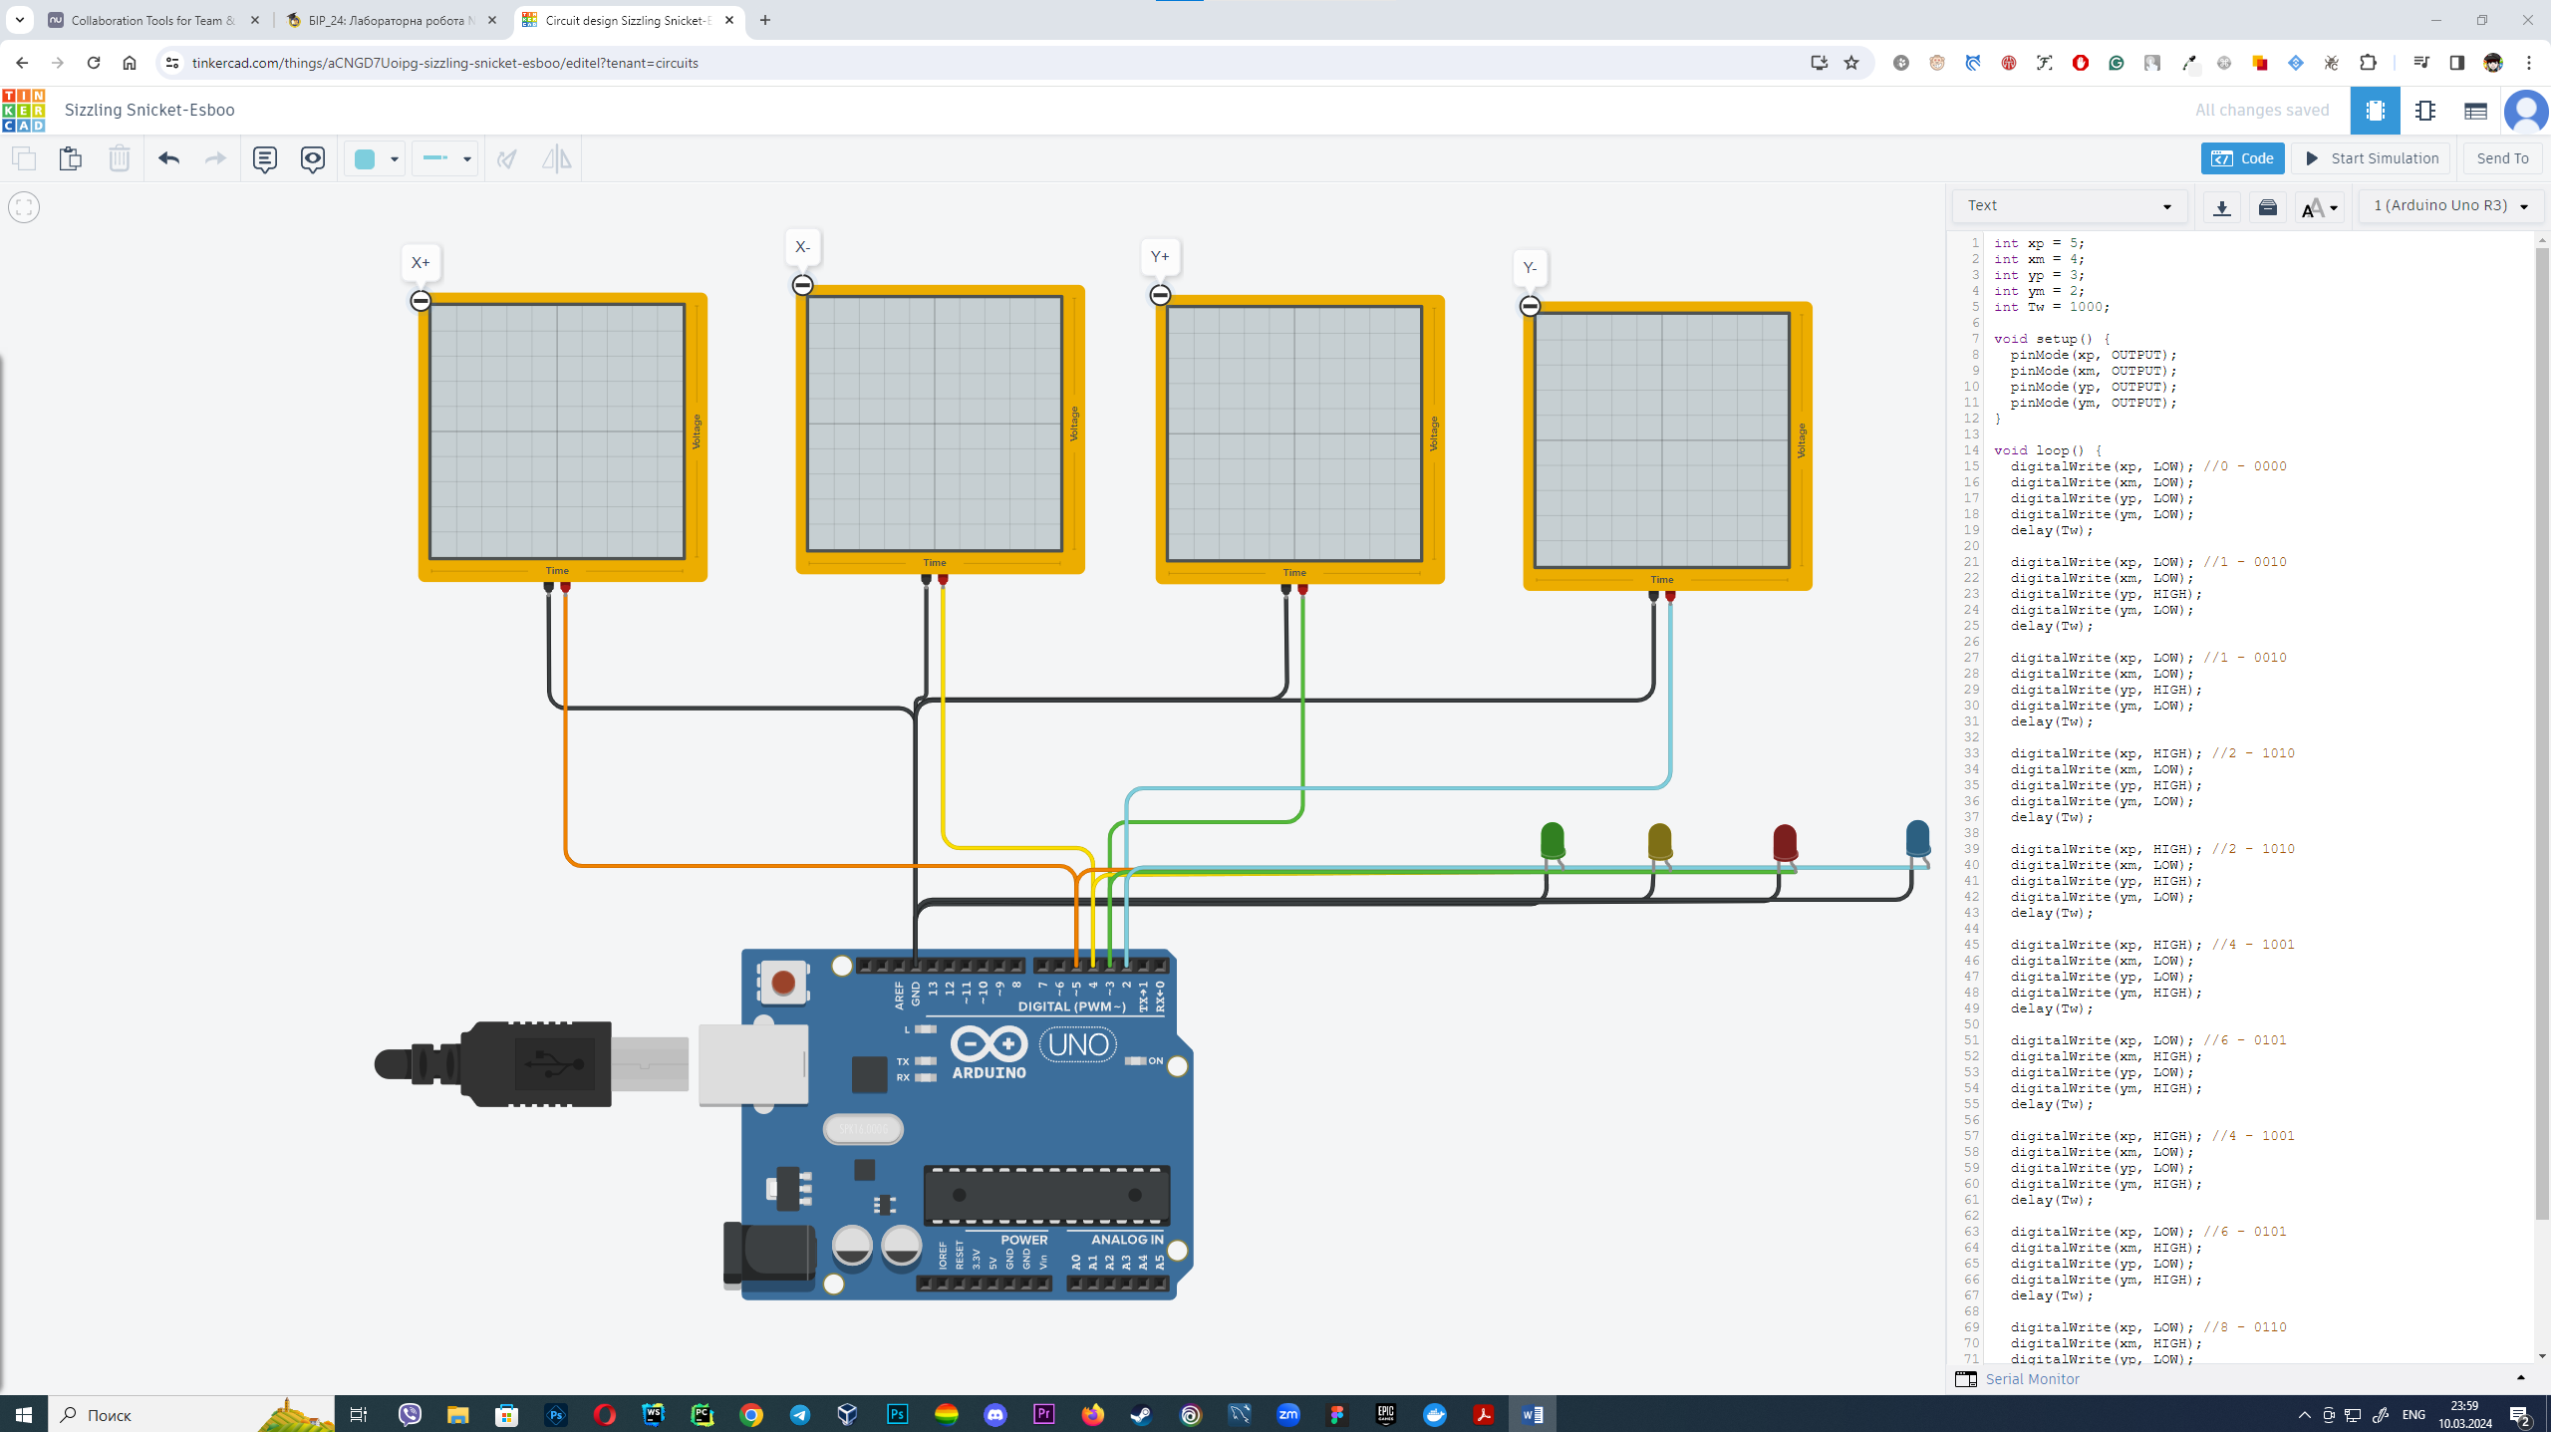

int xp = 5;

int xm = 4;

int yp = 3;

int ym = 2;

int Tw = 1000;

void setup() {

pinMode(xp, OUTPUT);

pinMode(xm, OUTPUT);

pinMode(yp, OUTPUT);

pinMode(ym, OUTPUT);

}

void loop() {

digitalWrite(xp, LOW); //0 - 0000

digitalWrite(xm, LOW);

digitalWrite(yp, LOW);

digitalWrite(ym, LOW);

delay(Tw);

digitalWrite(xp, LOW); //1 - 0010

digitalWrite(xm, LOW);

digitalWrite(yp, HIGH);

digitalWrite(ym, LOW);

delay(Tw);

digitalWrite(xp, LOW); //1 - 0010

digitalWrite(xm, LOW);

digitalWrite(yp, HIGH);

digitalWrite(ym, LOW);

delay(Tw);

digitalWrite(xp, HIGH); //2 - 1010

digitalWrite(xm, LOW);

digitalWrite(yp, HIGH);

digitalWrite(ym, LOW);

delay(Tw);

digitalWrite(xp, HIGH); //2 - 1010

digitalWrite(xm, LOW);

digitalWrite(yp, HIGH);

digitalWrite(ym, LOW);

delay(Tw);

digitalWrite(xp, HIGH); //4 - 1001

digitalWrite(xm, LOW);

digitalWrite(yp, LOW);

digitalWrite(ym, HIGH);

delay(Tw);

digitalWrite(xp, LOW); //6 - 0101

digitalWrite(xm, HIGH);

digitalWrite(yp, LOW);

digitalWrite(ym, HIGH);

delay(Tw);

digitalWrite(xp, HIGH); //4 - 1001

digitalWrite(xm, LOW);

digitalWrite(yp, LOW);

digitalWrite(ym, HIGH);

delay(Tw);

digitalWrite(xp, LOW); //6 - 0101

digitalWrite(xm, HIGH);

digitalWrite(yp, LOW);

digitalWrite(ym, HIGH);

delay(Tw);

digitalWrite(xp, LOW); //8 - 0110

digitalWrite(xm, HIGH);

digitalWrite(yp, LOW);

digitalWrite(ym, HIGH);

delay(Tw);

digitalWrite(xp, LOW); //6 - 0101

digitalWrite(xm, HIGH);

digitalWrite(yp, HIGH);

digitalWrite(ym, LOW);

delay(Tw);

};

1. Та запускаю натиснув на   
   
2. Висновок мені вдалось виконати завдання лабораторної роботи та побудувати малюнок завдяки осцилографу